
ЧУВСТВО РИТМА

Есть еще одна игра, которая поможет Вам развить у Вашего ребенка чувство ритма.

Игра «Угадай песенку».
Играть в нее можно при любом удобном случае.
Правила игры очень просты.

- Задумайте какую-либо хорошо известную Вашему ребенку песенку, и прохлопайте её ритм.

- Пусть он угадает песню, а затем загадает свою.

- Но не забывайте, что ребенку 4-6 лет трудно удержать в памяти большой отрывок мелодии.

- Поэтому в игре загадывайте только припев песен-ки, вернее всего несколько строчек.

РЕЛАКСАЦИЯ
- еще под музыку можно очень хорошо фантазиро-

вать и расслабляться.

Лучше всего это делать перед сном, или когда ребенка нужно успокоить.

Для этого выберите легкую спокойную мелодию. По-просите ребенка:

  - сесть, или лечь в удобное ему положение,

  - закрыть глаза,

  - представить, что он попал в сказку.

Пусть это будет сказочный лес, или поляна, или пляж, или все что Вы захотите.

- Начните рассказывать, куда Вы с ним попали, и как здесь замечательно.

- Пусть ребенок расскажет, что он видит, и что чув-ствует.

- Следите за тем, чтобы элементы Вашего рассказа совпадали с темпом, настроением мелодии.

- Например, если звучит отрывистая музыка:

  - то пусть в этот момент в Вашем рассказе вы встретите зайчика,

  - или будете перепрыгивать через небольшие лу-жицы.

- А если мелодия плавная – можно представить се-бя:

  - красивой бабочкой, порхающей над цветами

  - или плыть на лодочке.

- В общем, фантазируйте, играйте, сочиняйте, и у Вас обязательно получится замечательная игра и продуктивное общение с Вашим ребенком.

ИГРА «ГРОМКО - ТИХО ЗАПОЁМ»

Игровым материалом может быть любая игруш-ка.

- Ребёнку предлагается выйти на время из ком-наты.

- Взрослый прячет игрушку.

- Задача ребёнка найти её, руководствуясь силой звучания песенки, которую начинает петь взрослый.

- При этом громкость звучания:
  - усиливается по мере приближения к игрушке,

  - ослабляется по мере удаления от неё.

- Затем взрослый и ребёнок меняются ролями.

ИГРА

«НАУЧИ МАТРЁШЕК ТАНЦЕВАТЬ»

Игровой материал: большая и маленькая матрёш-ки.

- Взрослый отстукивает большой матрёшкой не-сложный ритмический рисунок, предлагая ре-бёнку воспроизвести его.

- Затем образец ритма для повторения может за-давать ребёнок взрослому.

Источники:

- http://skaska.ucoz.ru/load/konsultacii_muzykalnog o_rukovoditelja/1/1-1-0-2

- http://www.elenasevr.ru/index.php?id=54&Itemid =60&option=com_content&view=article

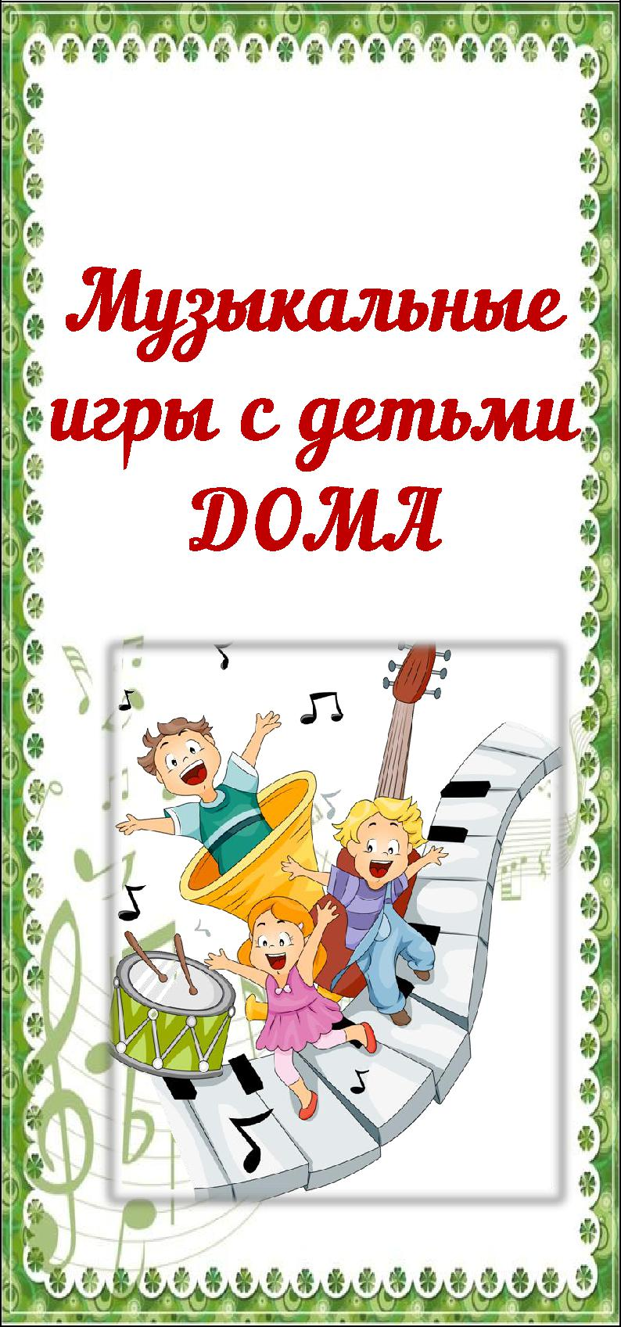
МДОУ детский сад «Сказка»,
р.п.Шатки Шатковский район

Материал подготовила: музыкальный руководитель Ширшова Е.М..


Музыкальность ребёнка имеет генетическую основу и развивается у каждого ребёнка при создании благопри-ятных условий. Родители часто спрашивают: «В какие музыкальные игры можно поиграть с детьми дома?» Музыкальные игры помогают освоению различных свойств музыкального звука:
- силы,

- тембра,

- длительности звучания.

Во время игры ребёнку важно почувствовать, что взрослому приятно с ним общаться, нравится то, что и как делает ребёнок.

РИТМ

Начинать играть можно с самыми маленькими деть-ми.

Как только ребенок начнет делать первые шаги, можно осваивать ритм.

Поиграйте с малышом в такую игру: хлопайте в ладо-ши, или топайте ногой ритм музыки. Сначала вы буде-те делать все движения за ребенка:
- хлопать его ладошками (рука в руке),

- помогать топать ножками, сидя на стуле. Постепенно ребенок научится слышать ритм само-стоятельно.

МУЗЫКАЛЬНЫЙ СЛУХ

Когда малыш научится произносить первые слова, то есть уже на втором году жизни, можно развивать му-зыкальный слух, знакомить ребенка с высокими и низкими звуками. Для этого, можно:
  - использовать или свой голос,

  - или колокольчики,

  - или детские музыкальные инструменты, например, металлофон.

- если у Вас дома есть фортепиано – замечательно. Покажите малышу:

  - как летает и жужжит комарик (очень высокие зву-ки),

  - как гавкает собачка (звуки средней высоты),

  - как ревет мишка (очень низкие звуки).

Пусть Ваш ребенок сопровождает свои звуки движе-нием, например, попросите его показать, как летает комарик:
- малыш имитирует движение комарика,

- а также жужжит тонким голосочком и так далее.

ДЛИТЕЛЬНОСТЬ ЗВУКА

Длительность звука можно изучать с помощью ри-сования.
Пусть Ваш ребенок:
  - пока звучит нота, рисует на листе бумаги линию,

  - а когда звучание закончится, перестанет рисовать «Посмотри, какой длинный звук», - скажите Вы ре-бенку.

- на короткие звуки линии будут короткими, или превратятся в точки.

Очень увлекательная игра!

РАЗВИТИЕ СЛУХОВОГО ВОСПРИЯТИЯ

Для старших детей есть интересная игра на разви-тие слухового восприятия «Угадай что звучит». Для этой игры Вам понадобится несколько предме-тов, которые есть в каждом доме.

Например: стеклянная бутылка, кастрюля, тарелка, стакан, фарфоровая чашка.

- Возьмите карандаш за самый кончик и постучите по каждому предмету по очереди.

- Затем, попросите ребенка отвернуться и постучи-те по какому-либо одному предмету.

- Когда малыш повернется к Вам, дайте карандаш ему, и пусть он отгадает, по какому предмету Вы постучали.

- В начале игры не берите много предметов, для того, чтобы игра понравилась.

- Она не должна быть слишком сложной.

- Сначала ребенок будет отгадывать методом проб.

- То есть, будет сам стучать по каждому предмету, пока не услышит нужное звучание.

- Если он ошибется, повторите попытку.

- Чем чаще Вы будете играть в эту игру, тем лучше ребенок будет ориентироваться в звучании дан-ных предметов.

- В эту игру можно начинать играть с ребенком примерно с 3-х лет.

- Постепенно ее можно усложнять.

- Например, добавлять другие предметы, похожие по звучанию, или угадывать звучание не одного предмета, а последовательности звуков.

МУЗЫКАЛЬНЫЙ СЛУХ

Еще одна игра с предметами направлена на разви-тие музыкального слуха.

«Музыкальные сосуды» (стаканы, бокалы).

Для игры нужны какие-либо одинаковые стеклян-ные сосуды:
- бутылки, или рюмки, или стаканы

- и еще металлическая ложка, или вилка.

Пусть в начале их (сосудов) будет 2, чем старше ре-бенок, тем больше сосудов. Рассмотрим на примере бутылок.

- Наберите в одну бутылку немного воды, и посту-чите по горлышку бутылки ложкой, держа ее (ложку) за самый край.

- Попросите Вашего ребенка, с помощью воды и другой бутылки сделать такой же звук.

- Пусть Ваш малыш самостоятельно набирает ка-кое-то количество воды в пустую бутылку, сту-чит по ней ложкой, и добивается нужного звука.
- Эта игра для старших детей (с 5-6 лет).

СОЧИНЯЕМ МЕЛОДИЮ

Далее с теми же предметами можно сочинять про-стые мелодии.

Предложите ребенку набрать в бутылки различное количество воды и выстроить их по звуку. То есть, бутылки:
- которые звучат низким звуком – слева,

- которые звучат высоким – справа.

Поверьте, ребенку будет очень интересно этим за-няться.

- Потом можно попробовать соединять звуки и вы-страивать какую-либо простую мелодию.

- Сначала сочините что-то Вы, а затем предложите ребенку.

- Чем чаще Вы будете играть в эту игру, тем быст-рее можно будет ее усложнять.

- Добавлять больше бутылок, или комбинировать звуки бутылок, например, с колокольчиками.

